TISKOVÁ ZPRÁVA
Jedle obrovská je atraktivní dřevinou i pro naše lesy
Strnady – 31. května 2016 – Jedle obrovská (Abies grandis /Dougl. ex D. Don/ Lindl.) patří k potenciálně nejvýznamnějším introdukovaným dřevinám s vysokými produkčními možnostmi. V Čechách byla jedli obrovské z hlediska okrasného využití a pěstování věnována pozornost již před řadou desetiletí. K výzkumu jedle obrovské ohledně provenienčních pokusů v České republice přispívá i Výzkumný ústav lesního hospodářství a myslivosti, v. v. i.
Cílem řešeného projektu bylo dokumentovat růstový potenciál jedle obrovské a vyhodnotit její přínos pro produkci lesních porostů a plnění dalších funkcí lesů v oblasti, kde byla tato dřevina zaváděna jako náhrada za chřadnoucí jedli bělokorou. Na projektu IGA č. 20134322 s názvem „Potenciál pěstování jedle obrovské v ČR“ pracovali odborníci z VÚLHM a České zemědělské univerzity v Praze, Fakulty lesnické a dřevařské.
Šetření bylo provedeno v lesích nacházejících se na lokalitě Babín v oblasti Českomoravské vrchoviny v blízkosti CHKO Žďárské vrchy, v majetku firmy Lesy Kinský Žďár, a. s. Jedle obrovská zde byla vysazována v malých skupinách jako náhrada za odumírající jedli bělokorou do 90. let 20. století. Vybrané tři porosty ve věku 20 let se nacházejí v 5.–6. lesním vegetačním stupni, přírodní lesní oblasti č. 16 – Českomoravská vrchovina. V oblasti se průměrná roční teplota pohybuje okolo 6–7 °C a úhrn srážek mezi 650–750 mm. Obnova prvních dvou porostů byla provedena klasickou výsadbou na malé holé (vytěžené) ploše, kde okolní dospělé stromy vytvářely pro jedli obrovskou dostatečnou clonu před přímým slunečním osvětlením. V posledním porostu se vyskytovaly nepravidelné malé skupinky jedle obrovské.
Za účelem zjištění biometrických údajů založili výzkumníci kruhové zkusmé plochy o poloměru 5,65 m (velikost 100 m²). Na zkusmých plochách u jednotlivých stromů měřili výčetní tloušťku a celkovou výšku. Pak zjišťovali objemy jednotlivých kmenů, které byly základem pro stanovení zásoby porostních skupin. Zásoby zjištěné na zkusmých plochách byly přepočteny na jeden hektar.
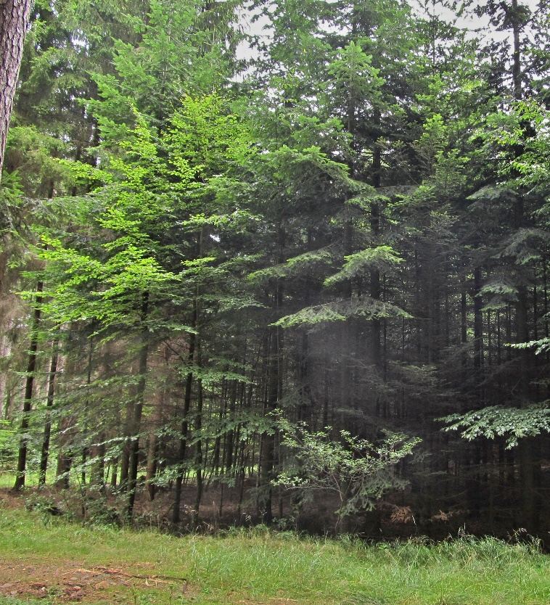
Rozdíly zásob zkoumaných porostů jedle obrovské jsou na první pohled značné, ale při statistickém porovnání je vzájemný rozdíl významný jen mezi plochou č. 1 a plochou č. 3. Tento rozdíl je zapříčiněn jejich různou hustotou a konkurenčním působením stromů ze sousedních porostů.
Důvodem vysokého počtu jedinců na ploše č. 3 může být částečně vliv bývalé oplocenky proti škodám zvěří, vybudované v rámci dřívějšího výzkumu, který sledoval vliv přihnojování. Přihnojovaná plocha č. 3 překvapivě nedosáhla nejlepších růstových parametrů.

Jedlová skupinka v porostu 158 C 2b (plocha 1).
Foto Martin Fulín
Na ploše č. 1 se na druhé straně místy vyskytuje podmáčená půda a také je zde po celý den dostatek slunečního záření (okolní stromy tento porost takřka neovlivňují), takže jsou na tomto stanovišti pro jedli obrovskou růstové podmínky nejlepší. Na ploše č. 2 jsou podmínky zhoršeny snížením přístupu slunečního záření v důsledku stínění okolními stromy a výstavků jedle bělokoré.
Zjištěné zásoby jedle obrovské řešitelé porovnali s tabulkovými zásobami smrku ztepilého a buku lesního. Lze tedy předpokládat značně vyšší produkční potenciál jedle obrovské vzhledem k oběma domácím dřevinám. Tento trend byl prokázán i ve studii na Černokostelecku, kde se ukázalo, že jedle obrovská se projevila jako dřevina s vysokým produkčním potenciálem, dokonce vyšším, než byl v daných podmínkách potenciál douglasky tisolisté, která jinak patří v českých podmínkách k nejproduktivnějším dřevinám. Podobně jako u douglasky lze i u jedle obrovské počítat s určitým melioračním a stabilizačním působením.
Na základě zjištěných výsledků lze například konstatovat, že:
- jedle obrovská je produkčně zajímavou dřevinou i v našich podmínkách a má na stanovištích v 5. a 6. lesním vegetačním stupni a chudších půdách značný produkční potenciál;
- dosahuje vyšších zásob a hodnot přírůstu, než je tomu u domácích dřevin (smrk ztepilý, buk lesní);
- kulminace tloušťkového přírůstu ve stejnorodých a stejnověkých porostech jedle obrovské nastává velmi brzy a dosahuje vyšších hodnot než u domácích dřevin, a to i v případě sníženého přístupu světla;
- jedli obrovské vyhovuje dostatek slunečního záření a vláhy v půdě; zároveň snese i zástin, podobně jako domácí jedle bělokorá, kterou tak může v některých podmínkách částečně nahrazovat;
Jedle obrovská se vyznačuje intenzivním růstem a na vhodných lokalitách může předstihnout i jinak nejproduktivnější dřevinu temperátní zóny douglasku tisolistou. Navíc poskytuje dřevní surovinu se značnými možnostmi využití. V našem i v evropském měřítku se jedná o dřevinu s nedostatečně využívaným potenciálem. V českých podmínkách může plnit celou řadu funkcí, v první řadě schopnost produkovat dřevní hmotu, která v kvantitě, příp. i v kvalitě předstihuje domácí dřeviny. Podstatné jsou dále funkce meliorační a zpevňující, krajinářská, okrasná a mnoho dalších.
Celý článek o výzkumu potenciálu jedle obrovské v našich podmínkách je ke stažení na stránkách VÚLHM: http://www.vulhm.cz//sites/File/ZLV/fulltext/419.pdf
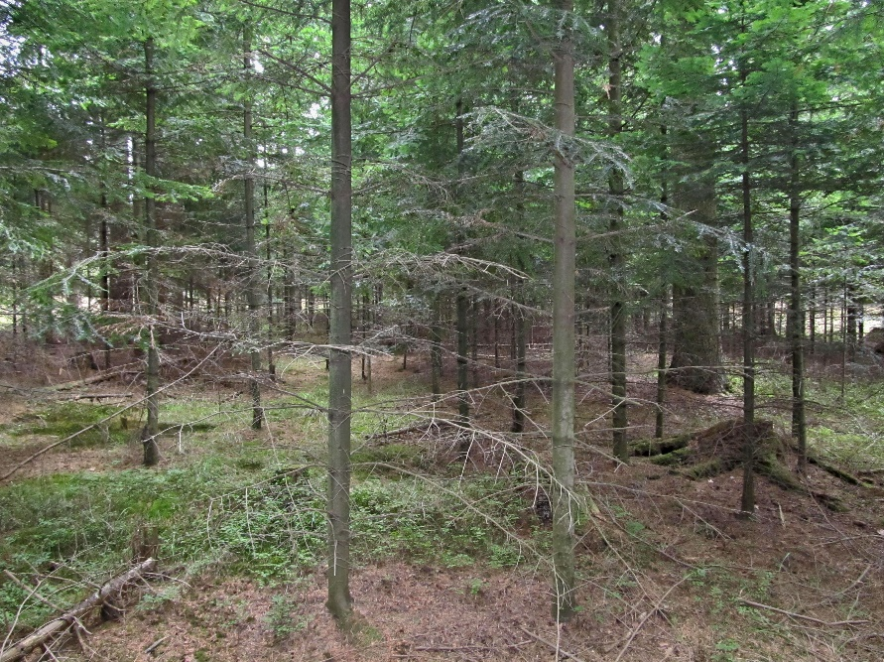
Kontaktní údaje:
Ing. Martin Fulín
Útvar biologie a šlechtění lesních dřevin
Výzkumný ústav lesního hospodářství a myslivosti, v. v. i.
Strnady 136, 252 02 Jíloviště
e-mail: fulin@vulhm.cz
Jedlová skupinka v porostu 158 C 2b (plocha 2).
Foto Martin Fulín

